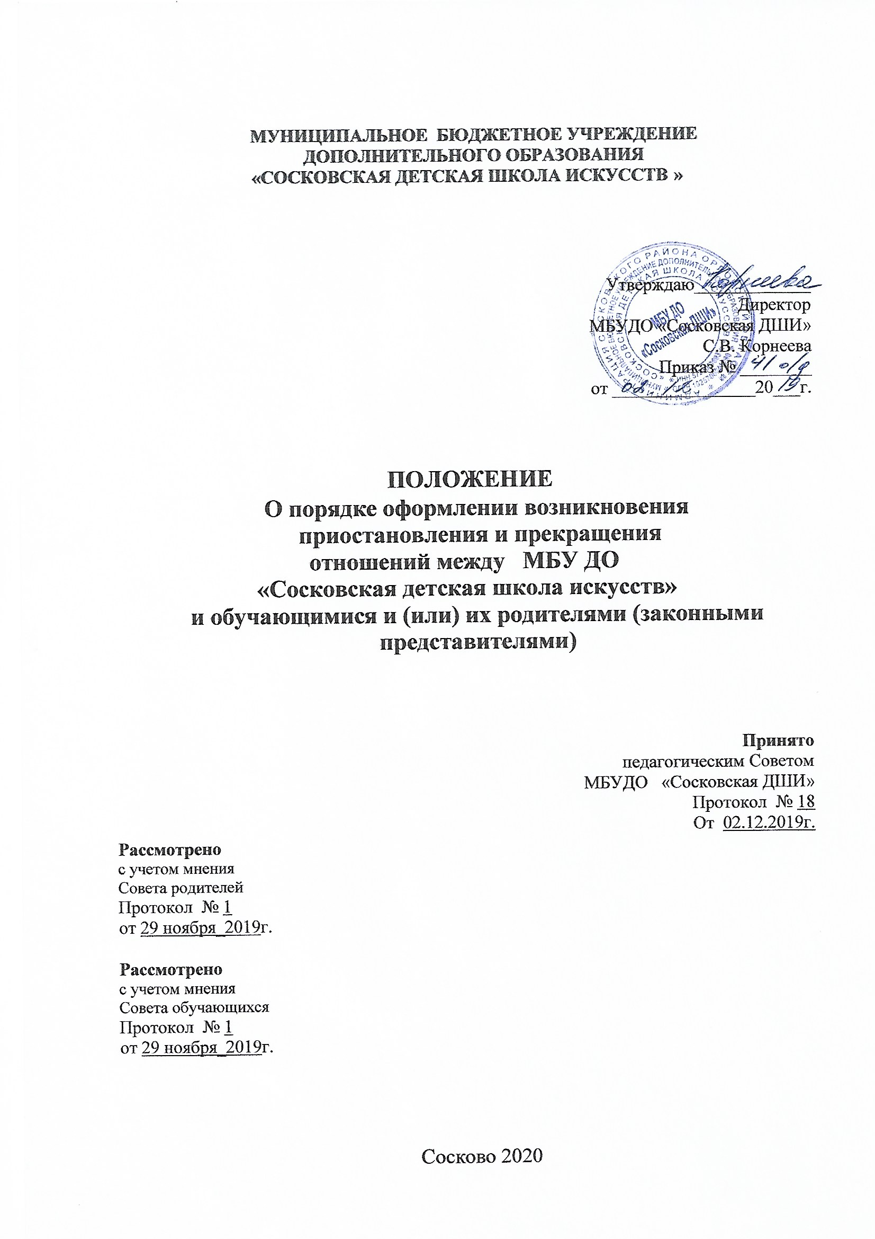

- Обучающимися МБУ ДО «Сосковская ДШИ» (далее по тексту – Обучающиеся и Школа соответственно) являются физические лица, осваивающие дополнительные образовательные программы в соответствии с утвержденными Школой учебными планами, календарными учебными графиками, рабочими программами учебных предметов.
- Прием обучающихся является компетенцией Школы.
- Прием обучающихся проводится на конкурсной основе.
- К приемным испытаниям допускаются все желающие на основании заявления родителей (законных представителей) и медицинской справки об отсутствии медицинских противопоказаний для занятии избранным видом искусства. Порядок проверки способностей детей доводится до сведения родителей (законных представителей) при подаче заявления.
- Основанием возникновения отношений является приказ директора Школы о зачислении.
- Зачислению подлежат лица, прошедший приемные испытания по выбранному направлению обучения на основании решения комиссии по проверке способностей в области выбранного вида искусства МБУ ДО «Сосковская ДШИ» (комиссии по отбору детей).
- Периодом отношений является период сроков освоения обучающимися дополнительных образовательных программ.
- Взаимные права и обязанности по обеспечению реализации обучающимися права на получение дополнительного образования по дополнительным образовательным программам определяются договором между Школой в лице директора, обучающимися и их родителями (законными представителями).
- Договор составляется в двух экземплярах, имеющих равную юридическую силу.
- В договоре указывается вид и направленность дополнительной образовательной программы, срок ее освоения (продолжительность обучения).
- Образовательные отношения могут быть изменены :
- по инициативе обучающихся и/или их родителей (законных представителей) на основании письменного заявления;
- по инициативе Школы на основании решения Педагогического совета.
12. Основанием для изменения образовательных отношений является приказ директора. В договор вносятся соответствующие изменения.
13. Образовательные отношения прекращаются в связи с отчислением обучающегося из Школы:
- в связи с завершением обучения;
- по инициативе обучающихся и/или их родителей (законных представителей) на основании письменного заявления;
- по инициативе Школы на основании решения Педагогического совета.
14.Основанием для прекращения образовательных отношений является приказ директора Школы.
15. при досрочном прекращении образовательных отношений Школа в 3-х дневный срок после издания приказа об отчислении выдает отчисленному лицу академическую справку.

